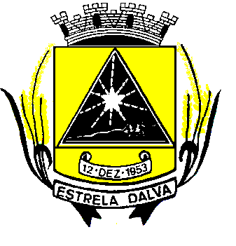 | ESTADO DE MINAS GERAIS  CÂMARA MUNICIPAL DE ESTRELA DALVA  Rua Ex. Vereador José de Abreu Lamim, n°06 - Centro – Estrela Dalva – MG  CEP.: 36.725-000 - Tel/fax.: (32) 3464-1216  E-mail: camaradeestrela@hotmail.com

PROJETO DE RESOLUÇÃO Nº001 do dia 01 de março de 2018

ALTERA O CAPUT DO ARTIGO 4º, DO REGIMENTO INTERNO DA CÂMARA
MUNICIPAL DE ESTRELA DALVA, E DÁ OUTRAS PROVIDÊNCIAS.

A MESA DA CÂMARA MUNICIPAL DE ESTRELA DALVA, Estado de Minas Gerais, usando da contribuição que lhe é ferida pelo artigo32, inciso II, da Lei Orgânica Municipal, faz saber que a Câmara Municipal de Estrela Dalva aprovou e eu PROMULGO a seguinte:

RESOLUÇÃO

Art.1º. O caput do artigo 4º do Regimento Interno da Câmara Municipal de Estrela Dalva, passa a vigorar com as seguinte redação:

“Art.4º.As Sessões da Câmara realizar-se ão, ordinariamente, duas vezes por mês, nas primeiras e terceiras quintas-feiras, com início ás 18:00 (dezoito horas), com tolerância de quinze minutos.”

Art. 2º. A presente resolução entrará em vigor na data de sua publicação, revogadas as disposições em contrário.

Sala das Sessões, Estrela Dalva, 01 de março de 2018

AMARO SERGIO COUTINHO CARLOS ARTHUR TONÁZIO CRISTIAN CARVALHO ANTUNES
PRESIDENTE VICE-PRESIDENTE SECRETÁRIO

JUSTIFICATIVA

Justifica-se o presente Projeto de Resolução em virtude das omissões contidas no Regimento Interno desta Casa Legislativa, pelo que, requeiro apoio ao de meus pares, no sentido de ser aprovar o presente projeto.

AMARO SERGIO COUTINHO CARLOS ARTHUR TONÁZIO CRISTIAN CARVALHO ANTUNES
PRESIDENTE VICE-PRESIDENTE SECRETÁRIO

